Санкт-Петербург – Кижи – Санкт-Петербург

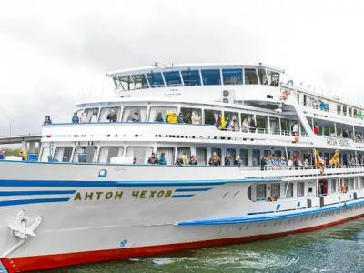
  Стоимость круиза: | от 52 553 руб
  Продолжительность: | 5 дней / 4 ночей
  Судно: | АНТОН ЧЕХОВ
  Даты заезда: | c 10-09-2025 по 14-09-2025
  Параметры круиза: | Гарантированные экскурсии на русском языке в каждом городе  Русская группа

Цена круиза на 1 человека

Главная палуба, Стандарт 2М (-11%, до 30.11.2024) | 52 553 руб
Главная палуба, Стандарт 2М | 59 049 руб
Главная палуба, Люкс 2М+ (-11%, до 30.11.2024) | 73 575 руб
Главная палуба, Люкс 2М+ | 82 669 руб
Средняя палуба, Стандарт 1М (-11%, до 30.11.2024) | 73 575 руб
Средняя палуба, Стандарт 1М | 82 669 руб
Средняя палуба, Стандарт 2М (-11%, до 30.11.2024) | 93 807 руб
Средняя палуба, Стандарт 2М | 105 401 руб
Средняя палуба, Люкс 2М+ (-11%, до 30.11.2024) | 76 202 руб
Средняя палуба, Люкс 2М+ | 85 621 руб
Шлюпочная палуба, Стандарт 2М (-11%, до 30.11.2024) | 57 809 руб
Шлюпочная палуба, Стандарт 2М | 64 954 руб
Шлюпочная палуба, Люкс 2М+ (-11%, до 30.11.2024) | 78 830 руб
Шлюпочная палуба, Люкс 2М+ | 88 574 руб
Шлюпочная палуба, Люкс двухкомнатный 2М+ (-11%, до 30.11.2024) | 94 597 руб
Шлюпочная палуба, Люкс двухкомнатный 2М+ | 106 289 руб
Солнечная палуба, Люкс 2М+ (-11%, до 30.11.2024) | 78 830 руб
Солнечная палуба, Люкс 2М+ | 88 574 руб

Особенности круиза

График скидок по акции "Раннее бронирование-2025":
- 01.11-30.11.2023 – скидка 11%
- 01.12-31.12.2023 – скидка 10%
Одноместное размещение: доплата 70% за основное место в двухместных каютах.
Скидка пенсионерам: 10% (предоставляется при предъявлении пенсионного удостоверения).
Скидка сотрудникам силовых структур и членам их семей: 10% (предоставляется при предъявлении служебного удостоверения).
Скидка участникам ВОВ, блокадникам, многодетным семьям, инвалидам и сопровождающему лицу: 10% (предоставляется при предъявлении удостоверения).
Скидки детям до 14 лет: 50% при размещении на верхнем месте в каюте «4М», скидка 15% за размещение в других типах кают.
Скидки детям от 2 до 4 лет: 100% для всех категорий кают, размещение без места с оплатой питания.
Скидки взрослым: 30% при размещении на допместах в каютах «Люкс 2М+» или на верхнем месте в каюте «4М».
Акция «Два плюс один!»: в каютах класса Люкс ребенок до 14 лет включительно на дополнительном месте размещается бесплатно.
* Постоянные скидки не суммируются с акционными!
В связи с погодными и навигационными условиями расписание круиза может быть изменено! Будьте внимательны, планируя ваше свободное время в порту стоянки!

Программа круиза

День 1 Отправление: 20:00. Страна: Россия
Санкт-Петербург

Регистрация и посадка на борт. Отправление из Санкт-Петербурга в 20:00.
День 2 Прибытие: 13:00. Отправление: 16:30. Страна: Россия
Свирьстрой

13:00 - 16:30: стоянка в поселке Свирьстрой
Описание:
Свирьстрой — поселок городского типа на левом берегу реки Свирь в 14 км от города Лодейное Поле. Поселок возник при строительстве Нижнесвирской ГЭС, которой присвоено имя академика Г. О. Графтио, автора проекта станции. Его скульптурный портрет установлен на площади перед зданием ГЭС. Другими достопримечательностями являются установленный на левом берегу памятник С. М. Кирову, который посетил станцию в 1927 г., Братская могила советских воинов, погибших в борьбе с фашистами, памятник погибшим воинам-землякам, Церковь Николая Чудотворца. Сегодня на живописном берегу полноводной и чистой как слеза реки Свирь делают «зеленую стоянку» круизные пассажирские теплоходы.
Экскурсии:
Вариант 1:
Автобусная экскурсия «Жемчужина Олонецкой земли».
Вариант 2:
Автобусная экскурсия «Священный источник земли Оятской».
День 3 Прибытие: 08:00. Отправление: 12:00. Страна: Россия
Кижи

08:00 - 12:00: стоянка на острове Кижи
Описание:
Кижи — самый сказочный и необычный остров Русского Севера, расположенный в одном из самых больших озер Европы — Онежском озере — в 68 км от Петрозаводска, столицы Карелии. На одноименном острове и прилегающих к нему островах расположен Государственный историко-архитектурный и этнографический музей-заповедник «Кижи», коллекция которого включает часовни, крестьянские дома, множество хозяйственных построек (амбаров, риг, бань) и другие строения. Основа музея-заповедника — всемирно известный архитектурный ансамбль «Кижского погоста» — включен в список Всемирного наследия ЮНЕСКО. Сердцем архитектурного ансамбля является грандиозная и величественная 22-главая церковь Преображения Господня, построенная, согласно легенде, без единого гвоздя местным зодчим Нестором в 1714 г. Согласно легенде, после постройки Нестор выбросил свой топор в воды Онежского озера и сказал: «Такой церкви никогда раньше не было и после больше не будет!»
Экскурсии:
Вариант 1:
Экскурсия «Шедевры острова Кижи» .
Вариант 2:
Экскурсия «Деревни острова Кижи».
День 4 Прибытие: 15:00. Отправление: 20:00. Страна: Россия
Валаам

15:00 - 20:00: стоянка на острове Валаам
Описание:
Остров, название которого в переводе с финского означает «высокая, горная земля», является самым крупным в составе Валаамского архипелага. Пышная растительность, а также огромная акватория Ладожского озера вокруг создают впечатление райского места. Однако при всей красоте природы на острове гостей интересует, прежде всего, его историко-культурное наследие, а именно один из древнейших мужских монастырей России — Валаамский Спасо-Преображенский монастырь, комплекс которого включает в себя храмы, скиты и часовни. Каждый год тысячи туристов и паломников посещают Валаам, чтобы приобщиться к уникальной православной культуре Русского Севера.
Экскурсии:
Вариант 1:
Пешеходная экскурсия «Скиты Валаама».
Вариант 2:
Пешеходная экскурсия «Центральная усадьба».
Вариант 3:
Пешеходная экскурсия «Новый Иерусалим».
День 5 Прибытие: 08:00. Страна: Россия
Санкт-Петербург

Прибытие в Санкт-Петербург в 08:00. Сход с корабля.

Описание круиза

Маршрут: Санкт-Петербург – Свирьстрой – Кижи – Валаам – Санкт-Петербург

В стоимость круиза входит

Размещение, сервисы на борту:
- Размещение в каюте выбранной категории
- Трёхразовое сбалансированное питание в ресторане с возможностью выбора вегетарианских и низкокалорийных блюд (завтрак – шведский стол, обед и ужин – выборное меню)
- Доступ в интернет по Wi-Fi на борту (при наличии технической возможности)
Оздоровительная программа:
- Фитнес-программы различной степени интенсивности, рассчитанные на любой уровень подготовки: утренняя йога, оздоровительная гимнастика, детская зарядка
- Фиточай (количество порций зависит от продолжительности рейса)
- Кислородный коктейль (количество порций зависит от продолжительности рейса)
- Спортивные тренажеры и бассейн
Анимационная программа:
- Настольные и командные игры
- Интерактивные шоу-программы
- Тематические мастер-классы
- Танцевальные уроки
- Концерты и музыкальные вечера
- Творческие встречи
- Беседы и лекции
- Фильмы и мультфильмы
- Радиопередачи
- Детская анимация
Экскурсионная программа в портах захода:
- Экскурсии по маршруту, входящие в основной пакет

Дополнительно оплачивается

- Проезд к месту начала и от места окончания круиза
- Сауна
- Бар
- Прачечная
- Медицинское обслуживание
- Дополнительные экскурсии
- Прочие личные расходы

АНТОН ЧЕХОВ  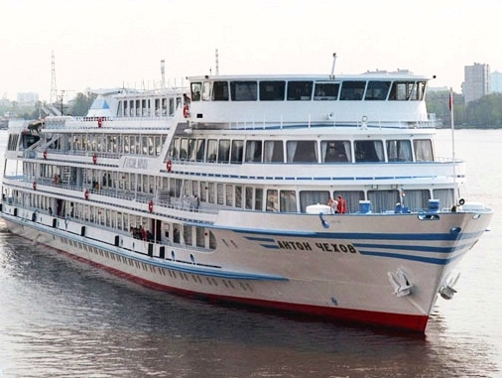 | Четырехпалубный теплоход “АНТОН ЧЕХОВ” построен в Австрии, полностью реконструирован в 2019 году.  На борту теплохода есть бассейн с открывающейся стеклянной крышей, поэтому помимо приема солнечных ванн и наслаждения свежим воздухом в шезлонгах на солнечной палубе, Вы сможете искупаться. Помимо этого на борту Вы найдете ресторан, бар с танцевальной площадкой, уютный кинозал, музыкальный салон, небольшой сувенирный магазин и салон красоты, доступны услуги гладильной, прачечной и бортового доктора.  Технические параметры:  Проект – Q-056  Длина – 116 м  Ширина – 16,5 м  Осадка – 2,8 м  Скорость – 25,6 км/ч  Пассажировместимость – 145 чел  Общее количество кают: 74  Люкс двухкомнатный – 2 каюты  Люкс двухместный – 25 кают  Стандарт двухместный – 44 каюты  Стандарт одноместный – 3 каюты  Все каюты теплохода оборудованы открывающимися окнами. В каждой каюте: кондиционер, душ, телевизор, сейф, внутренний телефон, ванная комната (зеркало, 2 стакана, полотенца, фен).
Люкс двухкомнатный  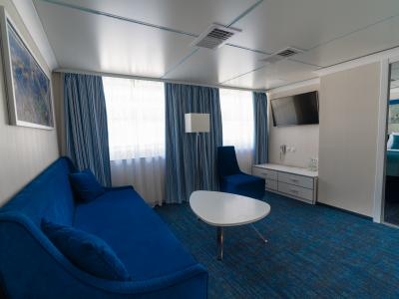 | Просторная двухкомнатная каюта со всеми удобствами рассчитана на двух пассажиров (есть возможность размещения ребенка до 14 лет на дополнительном месте).  В каюте два больших открывающихся обзорных окна, двуспальная кровать (не раздвигается), диван, кондиционер, телевизор, сейф, внутренний телефон, холодильник, ванна, санузел, фен, туалетные принадлежности, полотенца.  Шлюпочная палуба: каюты № 106, 107.
Люкс  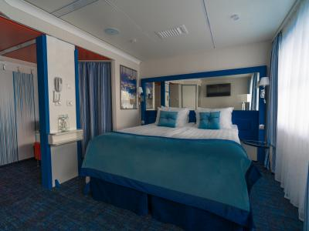 | Просторная каюта со всеми удобствами рассчитана на двух пассажиров (есть возможность размещения ребенка до 14 лет на дополнительном месте).  В каюте два больших открывающихся обзорных окна, двуспальная кровать (можно раздвинуть), диван, кондиционер, телевизор, сейф, внутренний телефон, холодильник, душ, санузел, фен, туалетные принадлежности, полотенца.  Главная палуба: каюта № 320.  Средняя палуба: каюты № 214-225.  Шлюпочная палуба: каюты № 109-119.
Стандартная одноместная каюта  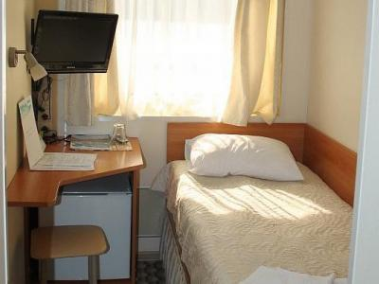 | Уютная каюта со всеми удобствами рассчитана на одного пассажира.  В каюте большое открывающееся обзорное окно, односпальная кровать, кондиционер, телевизор, сейф, внутренний телефон, душ, санузел, фен, туалетные принадлежности, полотенца.  Средняя палуба: каюты № 200, 201, 203.
Стандартная двухместная каюта  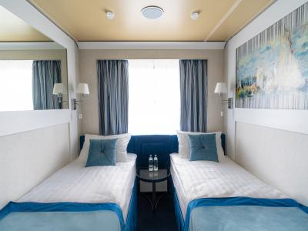 | Уютная каюта со всеми удобствами рассчитана на двух пассажиров.  В каюте большое открывающееся обзорное окно, две односпальные кровати (нельзя сдвинуть), кондиционер, телевизор, сейф, внутренний телефон, душ, санузел, фен, туалетные принадлежности, полотенца.  Главная палуба: каюты № 303-319, 321-331.  Средняя палуба: каюты № 202, 204-213, 226-229.  Шлюпочная палуба: каюты № 104, 120-122.

